La UR-300 Time Quantum d’URWERK
ATTENTION : ATOMES EN MOUVEMENT

Genève, le 15 octobre 2026
Rangez les télescopes. Sortez les microscopes. Après près de trois décennies passées à placer le temps en orbite, URWERK change d’échelle. Avec la nouvelle UR-300 Time Quantum, le regard ne se porte plus vers les planètes, les trajectoires célestes ou les satellites : il plonge dans l’infiniment petit. Là où la matière se transforme sous l’effet d’interactions et d’échanges d’énergie.



Retour à l’établi. Celui où URWERK déconstruit notre manière de lire le temps. La UR-300 Time Quantum transmute l’heure vagabonde, signature historique de la Maison, dans un nouvel univers mécanique. Aux « traditionnels » satellites des heures montés sur croix de Malte, succèdent quatre prismes répartis sur deux modules perpendiculaires.
Ensemble, ils composent une architecture en T qui avance, pivote et se reconfigure au fil des heures. Une nouvelle chorégraphie est née. Son inspiration tend du côté de la physique subatomique et du Wirkungsquantum, ou constante de Planck, qui définit la taille des quanta (les paquets d'énergie indivisibles) à l'échelle microscopique.
Sa traduction horlogère, elle, appartient assurément à la micromécanique.

À la 60e minute, tout bascule
Chez URWERK, le passage d’une heure à l’autre a son propre son : « Clac !» Des minutes rétrogrades de l’Opus V, développé en 2005 avec Harry Winston, à celles de la UR-150 Scorpion de 2024, le saut instantané d’une indication fait partie du vocabulaire mécanique de la Maison.
Avec la UR-300 Time Quantum, le mouvement change de sens. Plus de retour en arrière. Cette fois, l’affichage bondit vers l’avant. Un saut prograde, vif, rapide, entraîne simultanément plusieurs éléments pour faire passer l’ensemble de l’affichage d’une configuration à la suivante.
Pendant cinquante-neuf minutes, tout semble sous contrôle. À la soixantième, tout bascule. L’énergie accumulée est libérée. Les modules se déplacent. Les prismes tournent. L’architecture change de géométrie. En une fraction de seconde, l’heure qui vient de s’achever disparaît et la suivante prend sa place.
Felix Baumgartner, maître horloger et cofondateur d’URWERK, explique : « Ce qui me fascine dans le monde atomique, c’est cette capacité à passer d’un état à un autre sous l’effet d’un apport d’énergie. Le changement peut être brutal, presque instantané. C’est cette idée de transition que j’ai voulu traduire en langage mécanique avec la UR-300. Sous le verre saphir, on assiste à une sorte de réaction “atomique” : les éléments s’attirent, se repoussent, interagissent pour se réorganiser sous nos yeux. Nous avons utilisé les outils de l’horlogerie pour donner une forme mécanique à cette dynamique. »

Anatomie d’une mutation horaire
La UR-300 Time Quantum comporte deux modules horaires. Chacun porte deux prismes à trois faces. À eux quatre, ils permettent d’afficher les douze heures. Les deux modules sont disposés perpendiculairement et dessinent un T, comme Temps.
Le prisme situé à la base du T indique l’heure en cours. Il progresse sur un arc de 108°, gradué de 0 à 60 minutes. À la soixantième minute, trois mouvements se déclenchent simultanément :
- L’ensemble de la formation en T avance de 72°, amenant le prisme suivant dans la zone de lecture.
- Les deux axes du T échangent leur fonction. La barre transversale devient verticale, et inversement.
- Les quatre prismes horaires pivotent sur eux-mêmes. Celui qui vient se placer à la base du nouveau T affiche donc l’heure suivante.

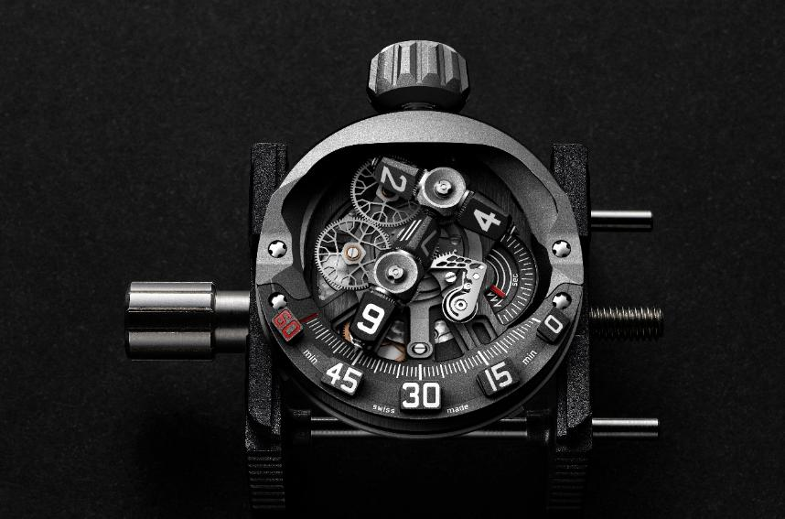

Une fraction de seconde suffit pour modifier toute la géométrie de l’affichage. Ce n’est donc pas une aiguille qui saute, ni un indicateur qui revient à zéro. C’est une architecture entière qui change d’état. Un seul déclencheur, le passage à la soixantième minute, provoque une réaction en chaîne parfaitement coordonnée. En un instant, tout se déplace, se défait et renaît sous une architecture nouvelle. Et jamais un changement d’heure n’avait nécessité de déplacer simultanément autant d’éléments au sein d’une même architecture.

Libérer l’énergie. Saisir l’instant.
Le point culminant du spectacle dure une fraction de seconde. Le travail nécessaire pour l’obtenir se joue, lui, dans le calcul des masses, des couples, des engrènements, des jeux et des tolérances. C’est là le véritable défi de la UR-300 Time Quantum : accumuler une énergie suffisante pour la libérer en une fraction de seconde, avant de revenir à un état nominal stable.
Comme en physique atomique, tout repose sur le facteur de masse. En effet, chaque masse induit une inertie. C’est cette inertie que la chaîne cinématique d’un calibre horloger a pour mission de mettre en mouvement. Pour cela, il utilise une énergie (fournie par le barillet) et des engrènements (qui la transmettent).
Mais, par nature, un engrènement est un point de transmission, et donc lui-même une potentielle source de perte de cette énergie. Tout l’enjeu est donc de parvenir à la meilleure transmission possible, c’est-à-dire celle capable de mettre le maximum de mobiles inertes en mouvement, en perdant le minimum d’énergie.

Voilà pour la théorie. En pratique, le défi est d’autant plus grand lorsqu’il s’agit d’orchestrer une chorégraphie où tous les composants doivent changer d’état de manière instantanée et simultanée.
Pour y parvenir, l’énergie délivrée doit être suffisante pour assurer un saut net, rapide et complet. Trop faible, elle risquerait de compromettre la franchise du changement d’heure. Trop importante, elle pourrait soumettre le mécanisme à des contraintes inutiles. Même exercice d’équilibriste pour les tolérances : trop de jeu et les engrènements perdent en précision et en rendement ; pas assez, et les frictions augmentent jusqu’à mettre en péril la fluidité du système.

La construction a donc été rationalisée afin de réduire les masses entraînées et de limiter la demande d’énergie en provenance du barillet. Mais simplifier ne suffit pas. Comme tout mécanisme sautant complexe, celui de la UR-300 doit également intégrer les dispositifs de sécurité nécessaires à son utilisation quotidienne, notamment pour permettre une mise à l’heure fiable aussi bien en avant qu’en arrière. Chaque élément a ainsi été élaboré selon la même équation : délivrer exactement l’énergie nécessaire, exactement au bon moment, puis l’arrêter exactement là où il faut. Ni plus. Ni moins. C’est cette discipline qui transforme le spectaculaire en horlogerie fiable.

La constance du changement
Si le décor a changé, les lois mécaniques d’URWERK, elles, restent reconnaissables. Derrière la UR-300 Time Quantum se retrouvent les obsessions qui accompagnent Felix Baumgartner et Martin Frei depuis les débuts de la Maison : remettre en question nos habitudes, nos points de référence, donner du volume au temps, rendre visibles des forces qui ne le sont pas et chercher une autre manière de transformer une information abstraite en expérience physique.
Pour cela, la UR-300 comporte deux modules qui fonctionnent en tandem. Lorsque l’un change de position, l’autre lui répond immédiatement. Cette relation mécanique en miroir évoque librement l’idée d’intrication : deux éléments dont les comportements ne peuvent plus être considérés indépendamment l’un de l’autre. C’est là aussi l’une des propriétés essentielles de la physique quantique.

Vers l’infini...et au-delà
C’est une nouvelle voie narrative qui s’ouvre. Après le cosmos, les orbites et les satellites, URWERK retrouve à l’échelle microscopique les mêmes notions de trajectoire, de force, d’interaction et de mouvement. Martin Frei, designer en chef et cofondateur d’URWERK, observe : « Nous avons changé d’échelle, pas de sujet. De l’orbite d’une planète au mouvement des particules, je retrouve les mêmes idées : des trajectoires, des interactions, des forces invisibles qui organisent le mouvement. Ce qui m’intéresse particulièrement avec la UR-300, c’est la perception. À chaque heure, le mécanisme se déconstruit et se recompose en un battement de cil, plus vite que notre œil ne peut en analyser toutes les étapes. Le porteur ne lit donc plus seulement l’heure : il assiste à un événement. Il existe alors un écart fascinant entre ce que la mécanique accomplit et ce que nous sommes capables d’en percevoir. Pour moi, cet écart fait lui aussi partie de notre expérience du temps. »

Avec la UR-300 Time Quantum, le temps ne se contente donc plus de s’écouler. Il se vit. Intensément.

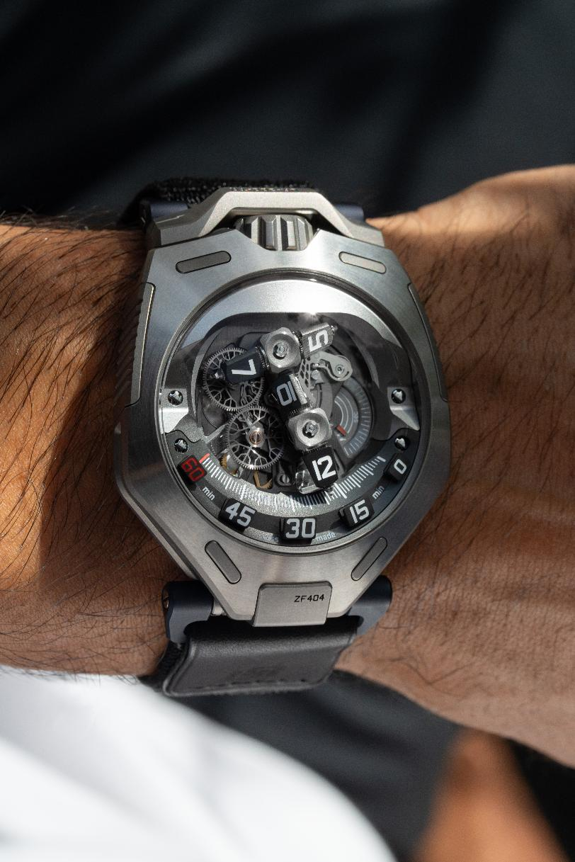

URWERK UR-300 Time Quantum
Edition limitée de 25 pièces en titane
et 25 pièces en titane traité AlTiN

Mouvement
Calibre | UR-30.01V, remontage automatique régulé par  Dual Flow Turbines (système breveté URWERK)
Rubis | 40
Echappement | Echappement à ancre Suisse
Balancier | Monometallique
Fréquence | 4Hz // 28,800 alternance par heure
Spiral de balancier | Plat
Source d’énergie | Double barillet
Réserve de marche | 44 heures
Système de remontage | Rotor unidirectionnel
Mécanisme horaire | Complication modulaire à reconfiguration planétaire (en cours de brevetage). Modules horaires progrades sur engrenages planétaires, commandés par came, râteau et ressort. Indexé par croix de Malte. Sécurité anti-chocs intégré.
Materiaux | Double module horaire en cuivre beryllium, laiton et aluminium anodisé ; platine en ARCAP AP1D et titane ; composants en nickel réalisés par procédé LIGA
Finitions | Perlage, satinage, côte de Genève  Têtes de vis anglées et polies
Indications | Modules avec indications des heures vagabondes, minutes progrades entrainées par train d’engrenage planétaire ; trois aiguilles affichant chacune 20 secondes (soit 3x 20 secondes) sur un secteur de 120°.
Boîtier
Materiau | Titanium Grade 5 pour la version Titan (25 pièces) et  Titanium Grade 5 avec traitement DLC déposé par PE-CVD pour la version AlTiN (25 pièces)
Dimensions | 45.2mm x 58.8mm x 18.25mm
Glace | Glaces saphir avec traitement antireflet
Etanchéité | Testé à 3ATM
Bracelet | Bracelet NATO
Prix | CHF 168’000.00 (hors taxe)

À PROPOS D'URWERK

« Notre but n’est pas de proposer une énième réinterprétation d’une complication mécanique connue » explique Felix Baumgartner, maître-horloger et cofondateur d’URWERK. « Nos montres sont uniques car chaque modèle a nécessité un effort de conception original. Notre ambition est de repenser les limites traditionnelles de la belle horlogerie et les bousculer pour faire notre chemin » conclue-t-il.
Même déclaration de foi pour Martin Frei, directeur artistique et autre cofondateur d’URWERK, qui conçoit la signature esthétique de chacun des modèles : « Je viens d'un monde où la liberté de création est totale. Je ne suis pas du sérail horloger, aussi tout mon bagage culturel me tient lieu de source d'inspiration ».
Bien qu'URWERK soit une jeune entreprise établie en 1997, elle fait figure de pionnier dans le paysage de l’horlogerie indépendante. Avec une production d’environ 200 montres par an, URWERK est un atelier d'artisans où savoir-faire traditionnel et esthétique d’avant-garde coexistent pour le meilleur. URWERK conçoit des montres complexes, contemporaines, à nulles autres pareilles, qui répondent aux critères les plus exigeants de la Haute Horlogerie : recherche et création indépendantes ; matériaux de pointe ; finition main.
Le nom URWERK ancre ses racines en 6000 avant J.C. dans la ville de Ur en Mésopotamie. Les Sumériens, observant l'ombre portée du soleil sur leurs monuments, sont à l’origine de la définition de l’unité de temps telle que nous la connaissons encore aujourd'hui. Coïncidence ou signe des temps, le mot « Ur » signifie également le début, les origines en langue allemande. La dernière syllabe de la signature URWERK est aussi un emprunt à la langue de Goethe, le verbe « werk » ayant la signification de réaliser, travailler, innover. Un hommage au travail constant des maîtres horlogers qui se sont succédé jusqu'à nos jours, façonnant ce que nous appelons aujourd'hui la Haute Horlogerie.

